- Lillian Inga Skurdal (10.03.1914 – 02.10.2003)
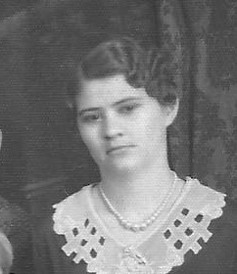
Lillian Inga var den fyrste jenta i ungeflokken og ho voks opp på farmen i Williston. Skolevegen var 5 km til Kellar’s. Ungane laut sitja stille ved frukostbordet når dei fekk tildelt dagens arbeidsoppgaver. I familien stod trua på Gud sterkt. Dei hadde ein svart ponny på farmen som dei kalla Jippy i tillegg til fleire ridehestar og Inga Lillian likte godt å ri. Ei av oppgavene hennar var å få kyrne heim til mjølking sommarstid. Ho fortalte at våren 1925 flytta tante Clara ( søster til Anton) frå Montana til Minneapolis. Same året flytta onkel Østen (bror til Anna) frå Canada til Oregon og han bodde eit par veker på farmen. Lillian Inga budde heime til ho var 26 år og ho tok seg deretter arbeid på ulike farmar og hos fleire familiar som hushjelp. Etter at syster Myrtle Caroline hadde gått ut av high school, reiste dei begge til California og budde nokre år i «Dakotahuset». Der budde også Myrtle Edit, kona til broren Emil, og Marlo som var sonen deira. Ellers var det andre i familien Skurdal som også budde i dette huset – brødrene Alvin og Emil, søskenbarn Rachel (dotter til Østen som var bror til Anna) som budde i Los Angeles. Da Alvin gifta seg i 1945 reiste Lillian Inga heim til Nord Dakota og etterkvart vart det ikkje fleire av Skurdalslekta som budde i huset, som hadde vore ein lykkeleg heim for mange. Da ho kom heim jobba ho som hushalderske i fire år og deretter på Luzon Cafe som broren Emil dreiv. Seinare hadde ho jobb på Bethel Home og på El Rancho. Som pensjonist i 1980 budde ho i leiligheita si i 900 East Highland Drive i Williston til ho døydde i 2003.

